夏休み課題Part１ 　　　　　　　　　　　　　　　　　　　　　　　　 提出日　８/２３登校日

通学路・家の周りの安全 について 考えてみよう

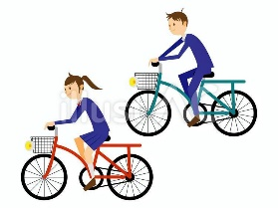２年　　　組　　　番（　　　　　　　　　　　　　　　　　　　　　　　　）

通学路や家の周りで危険な場所はありませんか。

1. 道路の状況がよくない場所（交差点、カーブ、下り坂、狭い道路など）
2. 安全施設の不備（歩道やガードレールがないなど）
3. 自然の環境条件（雨が降ったら危険、夕暮れや夜に暗くて危険など）

〇場所（住所など）　：

〇その場所の写真orイラスト

〇その場所の状況・起こりうる危険について書きましょう。

〇身近で交通事故を防止するためにどうしたらよいか、あなたの考えを書きましょう。